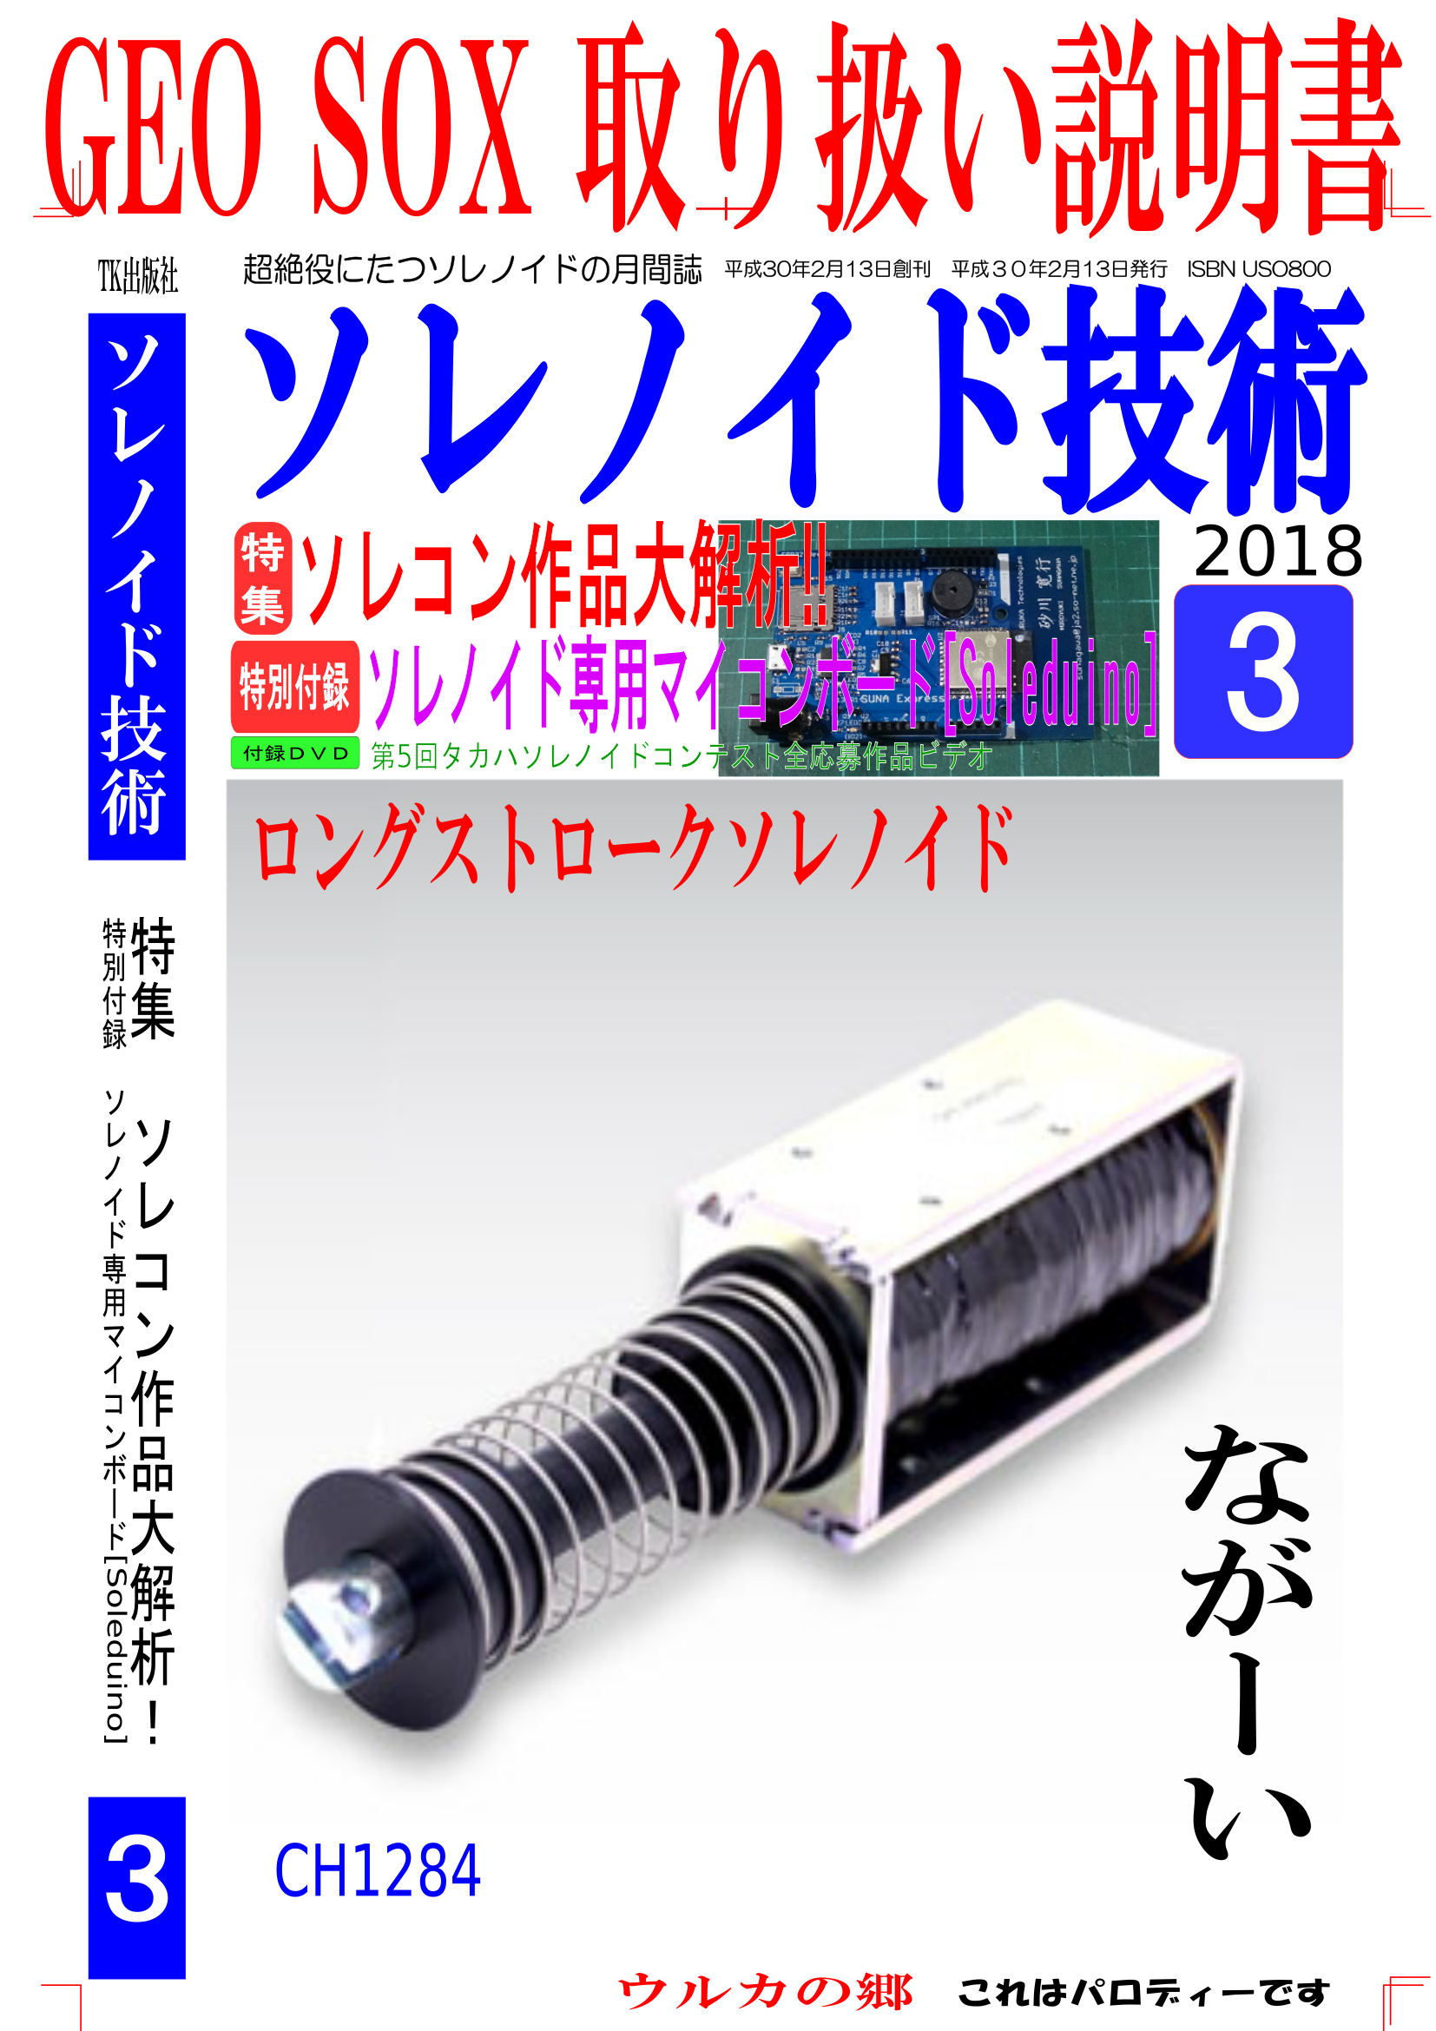

ごあいさつ

この度はGEO・SOXをご引き取り頂き、誠にありがとうございます。

GEO・SOXをご使用頂く前に、このとりせつを熟読頂き、特性を理解した上でご使用下さい。



ブレードが高速動作します。ブレード動作範囲に体の一部を入れないでください。

以下の行為は禁止です　やれそうでも決してやらないでね

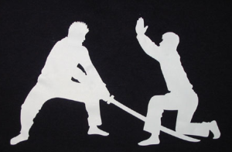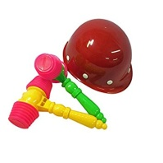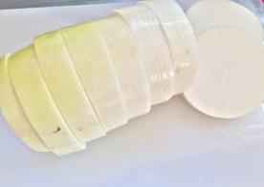

　真剣白刃取りの練習　　　　　　おでんの下ごしらえ　　　　　反射神経ゲーム　etc．．



　間違った使い方をすると装置を破壊するだけでなく怪我をする可能性があります。必ず諸注意をお守りください。

　カタパルトに靴下を装填しない状態での発射（空撃ち）はおやめください。カタパルトに負担がかかり、装置全体の劣化を早めます。

　本製品はMDFで構成されています。MDFは濡れると劣化するため基本的に湿気はNGです。　　湿気の多い空間や、濡れた物を近づけたりしないでください。

　MDFは消耗部材です。消耗状態での連続稼働は故障の原因となりますのでおやめください。

　各パーツの説明

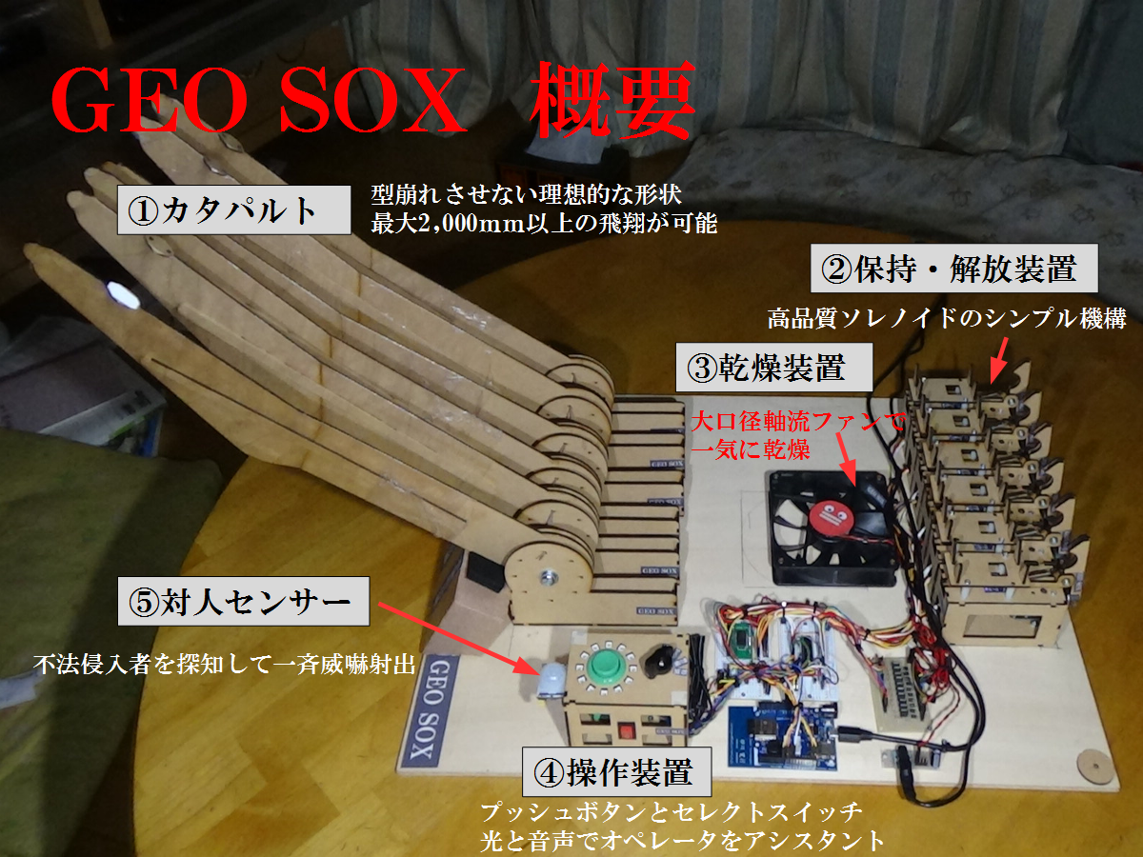

1. カタパルト：くつしたをセットするブレードです。高速でスイングします。動力はバネです。3ペア6枚のくつしたをセットする事が出来ます。
2. 保持・解放装置：カタパルトの発射を制御するメカと、色センサーです。
3. 乾燥装置：軸流ファンでくつしたを乾燥します
4. 操作装置：セレクトスイッチと、押しボタンで指示します。フルカラーリングLEDと音声合成でアシスタントします。
5. 対人センサー：赤外線センサーです。

電源投入方法

本製品はDCアダプターを２個使用します。大きいアダプターが24V（ソレノイド駆動用）、小さいアダプターが5V（電子パーツ駆動用）です。接続は以下写真の様に行って下さい。

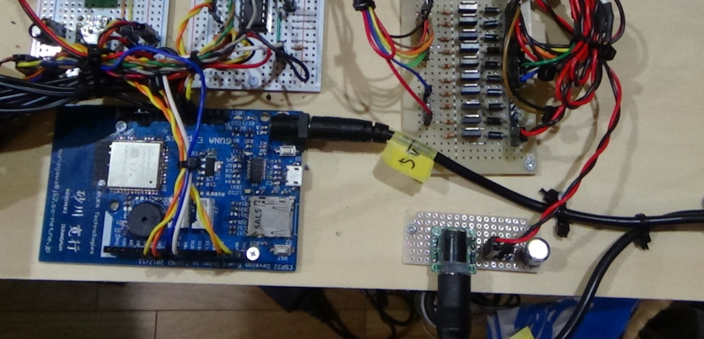

**5V**

**24V**

ジャックが同じ形状なので、間違って入替えて挿さない様にしてください。

マイコン基板に24Vアダプタを挿したら、その瞬間、全ての電子パーツが死にます。

　電源スイッチはありません。DCアダプターをコンセントに挿した時点で電源が入ります。

　　　　　　　　　　　　　　　　　　操作手順

　　電源を投入すると音声オペレータが発音し、システムの初期化を実行します。

　　その間にセレクトスイッチを所定のモードにします。

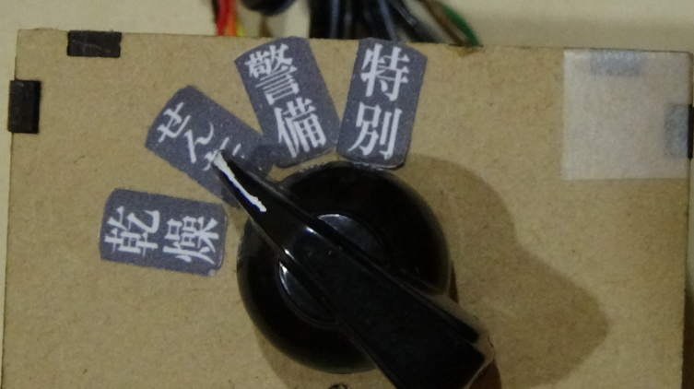

音声オペレータが各モードに合わせた案内をします。

　　動作モードは４つです。次のページで詳細を説明します。

動作モードの説明

乾燥モード

　　乾燥用のファンが起動して、くつしたを乾燥をします

　　セレクトスイッチを「乾燥モード」以外にすると終了します。

選択モード

　　くつしたを１ペア選択して発射します

　　音声オペレータの案内の後、発射ボタンが光りますので発射ボタンを押してください。

カウントダウンが始まり、１足づつ靴下を発射します。

　　全てを打ち終わったら、くつしたを元の位置にお戻しください。

　　発射ボタン押し待ち状態のときに、セレクトスイッチを切り替えた場合、発射ボタンを押した後の動作が完了してから、つぎの動作モードに移ります。

警備モード

　　警備動作をした様に見せかけます。機能は未実装です。

　　ひたすら発射ボタンのLEDが点滅します

　　セレクトスイッチを「警備モード」以外にすると終了します。

特別モード

　　くつしたの一斉発射を行います。

　　発射ボタンが光りますので、ここぞというタイミングで発射ボタンを押してください。

　　カウントダウンが始まり、０号カタパルトから順番にくつしたを連続発射します。

　　発射ボタン押し待ち状態のときに、セレクトスイッチを切り替えた場合、発射ボタンを押した後の動作が完了してから、つぎの動作モードに移ります。

超重要事項説明

　大変申し訳ありませんが、カラーセンサーの調整が間に合いませんでした。くつしたの色検出が適切にできないため、カタパルトとくつしたの配置を以下の様に固定させて頂きます。

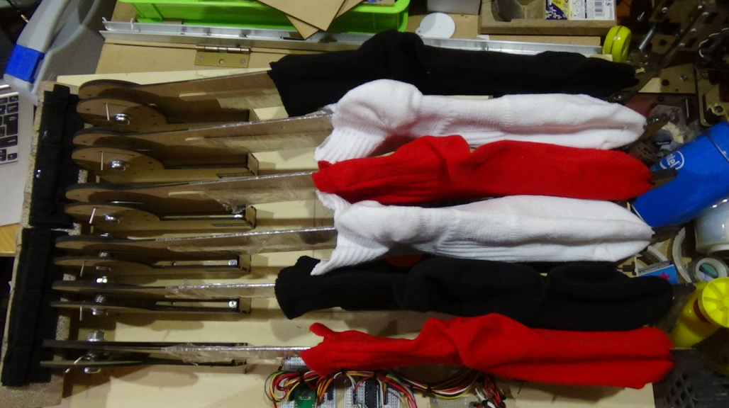

**5号カタパルト：黒**

**4号カタパルト：白**

**3号カタパルト：赤**

**2号カタパルト：白**

**1号カタパルト：黒**

**0号カタパルト：赤**

　　ほんとに申し訳ありません。　見学者にバレない様にうまく操作してください。

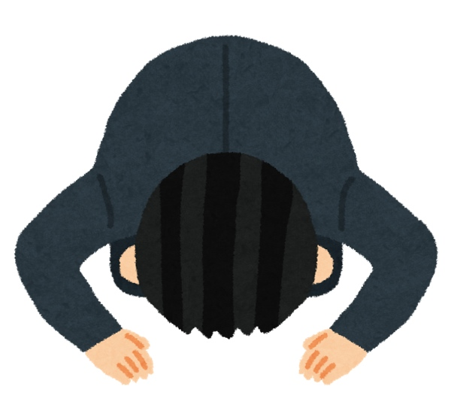

こんなときには

　カタパルトストール　１（くつしたが解除装置にひっかかった）

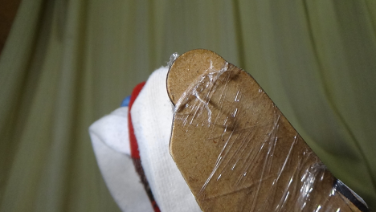

大変お手数ですが、→部分をカッターで少し削ってみてください。

　カタパルトストール　２（くつしたがブレードから離脱しない）

　　大変お手数ですがくつしたを伸ばすか、はさみで切るかしてゆるゆるにしてください。

　　また、シリコンスプレーでブレードをスベスベにしてみてください。

　　家庭で現役稼働しているベテランくつしたを元に設計したため、新人くつしたでは多少ひっかかりが発生いたします。申し訳ありません。ベテランくつしたの添付は家庭内許可が出ませんでした。

　システム起動エラー

　　写真に示すリセットスイッチを押してください。システムが再起動します。

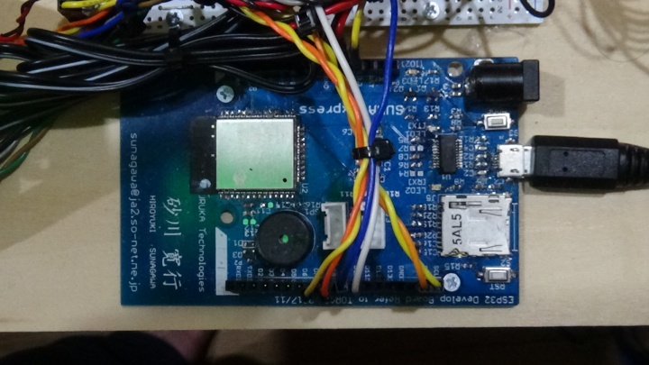

**リセットスイッチ**

　　それでもダメな場合は、一旦電源コンセントを抜いて、暫く経ってから再投入してください。

仕様

|  |  |  |
| --- | --- | --- |
| 項目 | 内容 | 備考 |
| 一般名称 | 全自動くつした乾燥選択システム |  |
| 品名 | GEO・SOX　（ジオソックス） |  |
| 製造年月日 | 2018年2月10日 |  |
| 素材 | MDF　べニア板 |  |
| 使用対象者 | おかあさん |  |
| 処理能力 | くつした３ペア |  |
| 搭載ソレノイド | タカハ　CA12400080　6台 |  |
| 制御システム | SUNA Expess（無線マイコンESP32搭載　基板型名刺） |  |
| 電源 | AC100V（日本国内）　AC230V（海外） | ACアダプター確認のこと |
| 寸法 | 640㎜×450㎜ | カタパルト発射待機時 |
| 重量 | 測定し忘れました |  |

　　　　　　　　　　　　　　　　　　　　　　　　　　　　　　　　　　　ウルカの郷

　　　　　　　　　　　　　　　　　　　　　　　　　　　　2018　URUKA Technologies